12 декабря День Конституции РФ
12 декабря наша страна отмечает особенный праздник – День Конституции. Уже в дошкольном возрасте мы знакомим детей с основными положениями Конституции, воспитываем любовь, уважение и гордость к Родине, государственным символам, прививаем начальные правовые знания, формируем правовую культуру посредством занятий и игровых мероприятий.
В День Конституции РФ, в нашей группе прошло мероприятие. Дети старшего возраста рассказали стихи, ознакомили с понятием «закон», «порядок», «право», повторили государственную символику: флаг, герб, гимн прослушали стоя. Также повторили символы Свердловской области и Слободо-Туринского района. Для детей организовали просмотр презентации «Конституция — основной закон страны». Для детей была проведена викторина. Дети проявляли свои знания «Угадай право», «Права в сказках». Была организована выставка детских работ. Дети младшего возраста раскрасили флаг, старшего возраста изготовили «Книжку-самоделку» Конституция РФ.
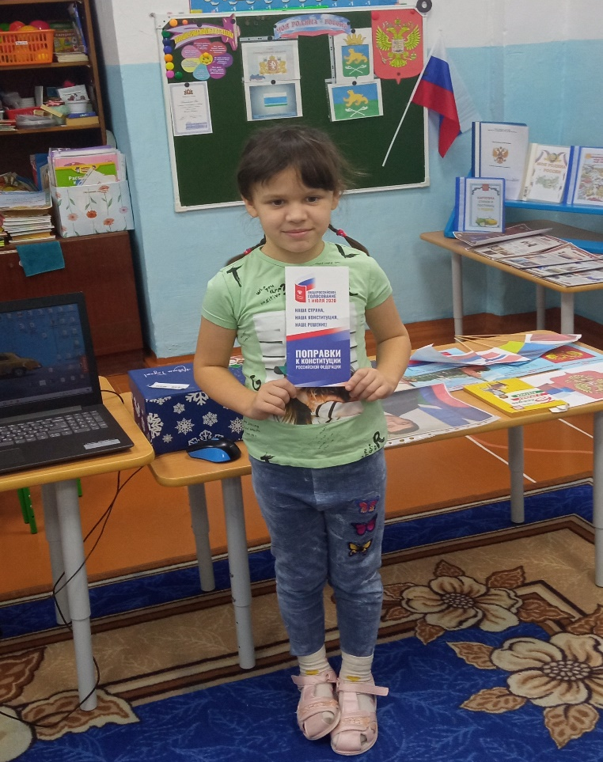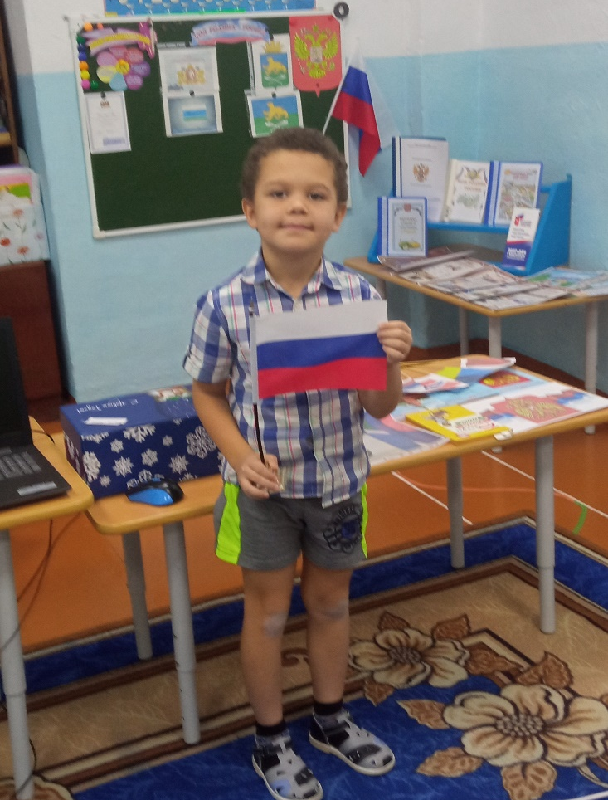
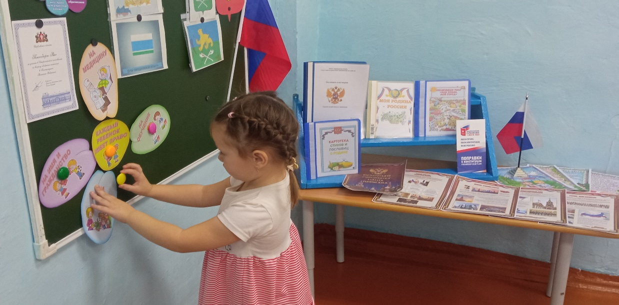
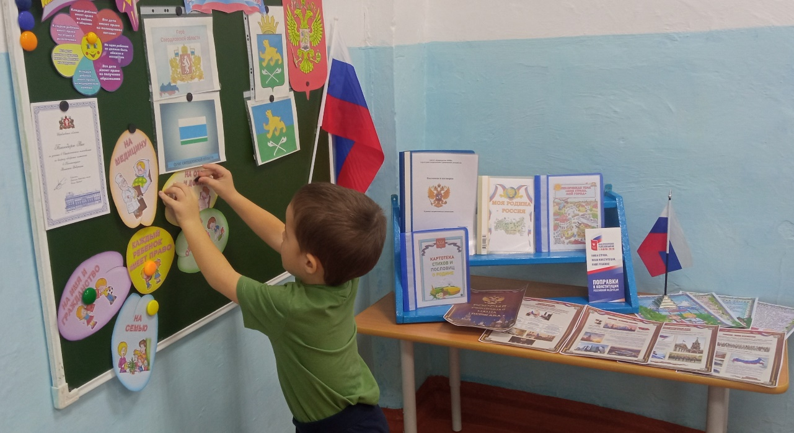
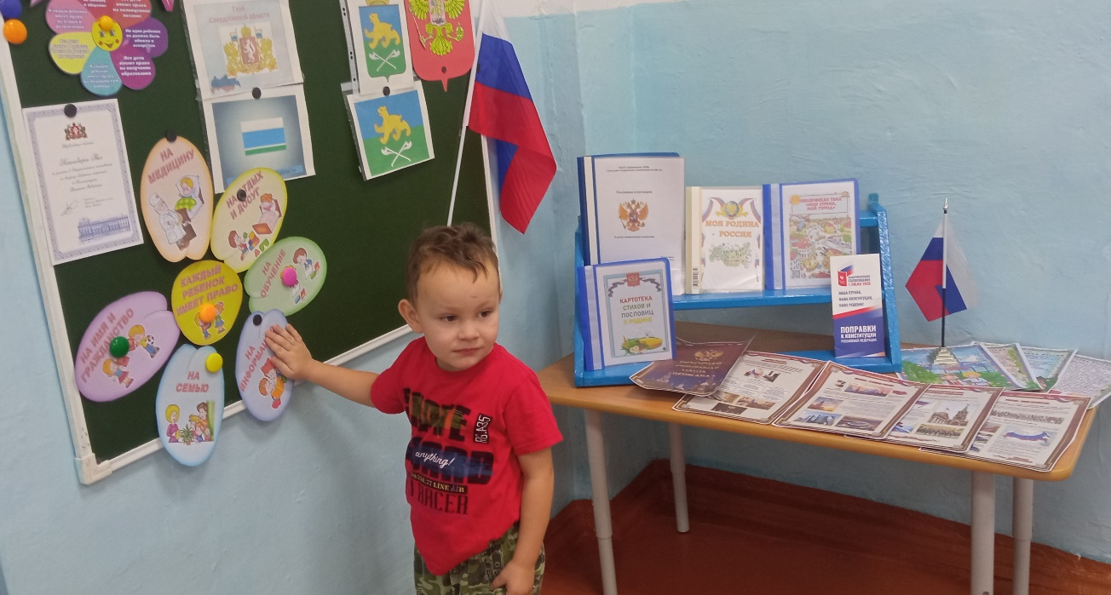
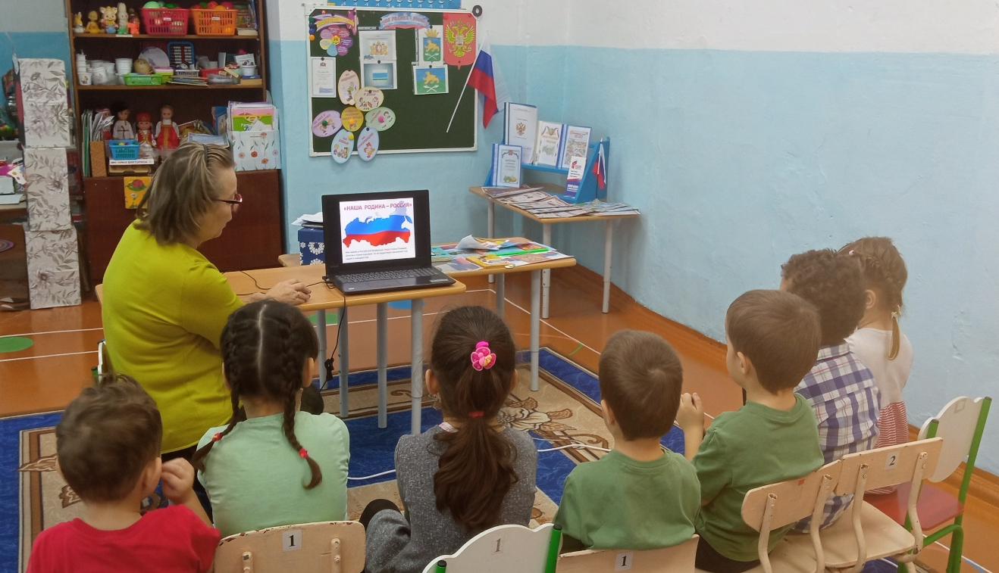
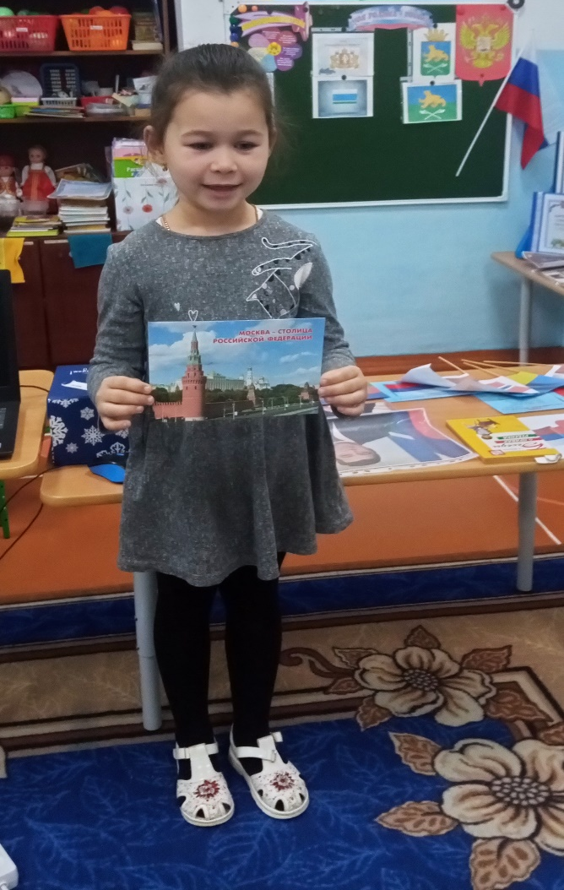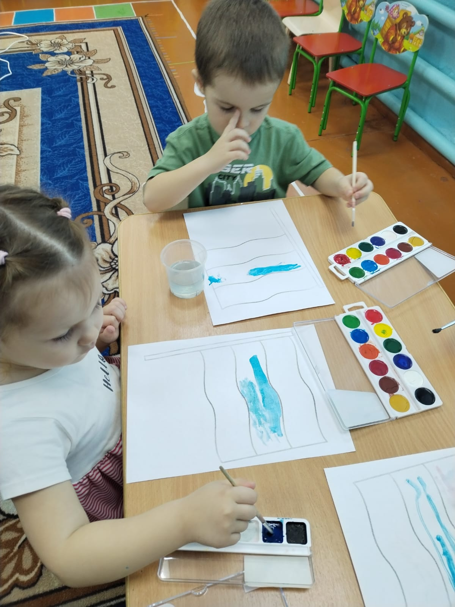
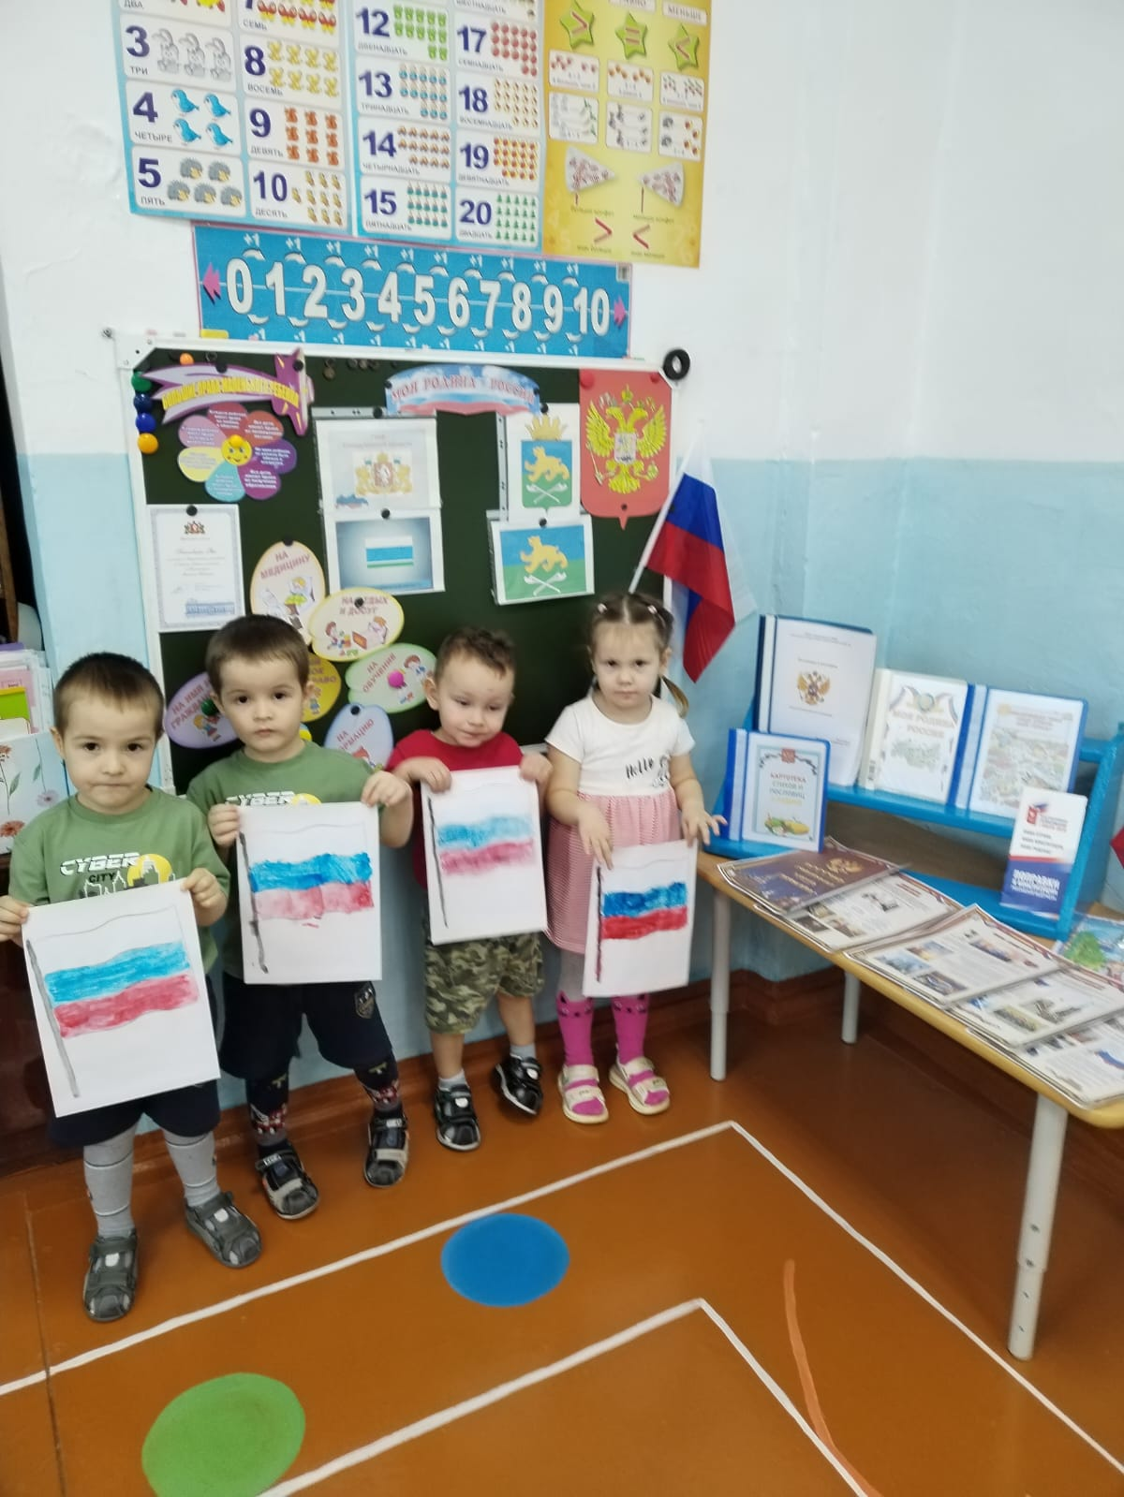

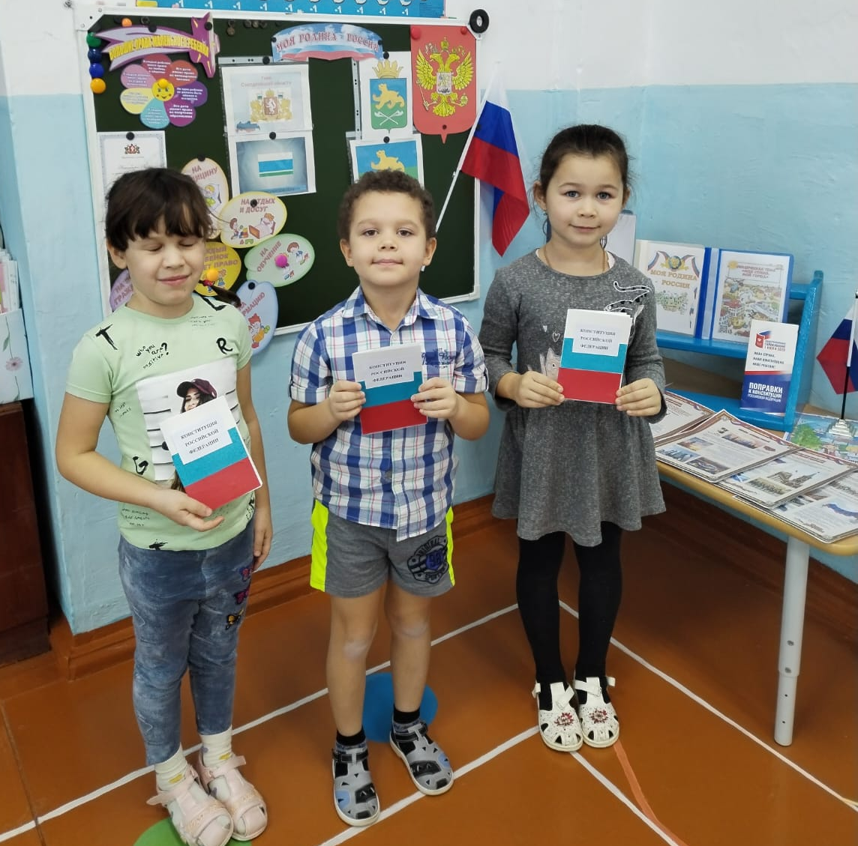

Проведённые мероприятия помогают закрепить и уточнить представления об основном законе нашей Родины, о правах и обязанностях граждан, населяющих нашу страну, формируют умения и навыки для жизни в демократическом обществе.

